LabMedSys

Módulo Garantia da Qualidade
Processo Regulatório: Fluxos
Versão 1.0

Histórico de Revisão e Envolvidos

Nome | Função | Contato
Rogério
Lúcia
Balocco
Cláudio

Data | Versão | Descrição | Autor
22/10/2026 | 1.0 | Rascunho: legado, a partir do código | André Nardacci

- ACRÔNIMOS E ABREVIAÇÕES

Sigla | Termo Original | Tradução / Significado
ANVISA | Agência Nacional de Vigilância Sanitária | Agência reguladora sanitária brasileira
BPF | Boas Práticas de Fabricação | Conjunto de requisitos para garantir qualidade e segurança dos medicamentos
GMP | Good Manufacturing Practices | Boas Práticas de Fabricação
SGQ | Sistema de Gestão da Qualidade | Sistema de gestão da qualidade farmacêutica
CAPA | Corrective and Preventive Action | Ação Corretiva e Preventiva
RNC | Relatório de Não Conformidade | Registro formal de desvios ou não conformidades
POP | Procedimento Operacional Padrão | Documento que descreve a execução padronizada de atividades
RDC | Resolução da Diretoria Colegiada | Norma regulatória emitida pela ANVISA
PIC/S | Pharmaceutical Inspection Co-operation Scheme | Esquema de Cooperação em Inspeção Farmacêutica
CSV | Computerized System Validation | Validação de Sistemas Computadorizados
URS | User Requirements Specification | Especificação de Requisitos do Usuário
ERU | Especificação de Requisitos do Usuário | Documento contendo os requisitos do negócio e dos usuários
FS | Functional Specification | Especificação Funcional
IQ | Installation Qualification | Qualificação de Instalação
OQ | Operational Qualification | Qualificação Operacional
PQ | Performance Qualification | Qualificação de Desempenho
QI | Qualificação de Instalação | Evidência de que a instalação foi executada conforme especificação
QO | Qualificação de Operação | Evidência de que o sistema opera conforme especificado
QD | Qualificação de Desempenho | Evidência de que o sistema mantém desempenho consistente
PMV | Plano Mestre de Validação | Documento que define a estratégia global de validação
SNCM | Sistema Nacional de Controle de Medicamentos | Sistema brasileiro de rastreabilidade de medicamentos
IUM | Identificador Único de Medicamento | Código único utilizado na serialização de medicamentos
XML | Extensible Markup Language | Linguagem de marcação extensível para troca de dados
FDA | Food and Drug Administration | Agência reguladora de alimentos e medicamentos dos Estados Unidos
OMS | Organização Mundial da Saúde | Organização Mundial da Saúde
WHO | World Health Organization | Organização Mundial da Saúde
ALCOA+ | Attributable, Legible, Contemporaneous, Original, Accurate (+ Complete, Consistent, Enduring, Available) | Princípios de Integridade de Dados
GxP | Good Practices | Conjunto de Boas Práticas aplicáveis ao ambiente regulado
ICH | International Council for Harmonisation | Conselho Internacional para Harmonização de Requisitos Técnicos
QMS | Quality Management System | Sistema de Gestão da Qualidade
QA | Quality Assurance | Garantia da Qualidade
QC | Quality Control | Controle da Qualidade
SLA | Service Level Agreement | Acordo de Nível de Serviço
Audit Trail | Audit Trail | Trilha de Auditoria
GAMP | Good Automated Manufacturing Practice | Guia internacional de validação de sistemas computadorizados (categorias de software)
RN | Regra de Negócio | Regra que o sistema deve cumprir, identificada como RN-PRI-nnn
RF / RNF | Requisito Funcional / Não Funcional | O que a nova versão deve fazer / como deve fazer (segurança, auditoria, desempenho)
CT | Caso de Teste | Teste com passos e resultado esperado, identificado como CT-PRI-nnn
DV | Desvio | Diferença entre o resultado esperado e o obtido nos testes, identificado como DV-PRI-nnn
SEG | Achado de Segurança | Fragilidade de segurança encontrada no código, identificada como SEG-PRI-nn
SSO | Single Sign-On | Login único: um acesso vale para todos os módulos
DBA | Database Administrator | Administrador do banco de dados
LGPD | Lei Geral de Proteção de Dados | Lei nº 13.709/2018, sobre dados pessoais

- FLUXO DA TELA

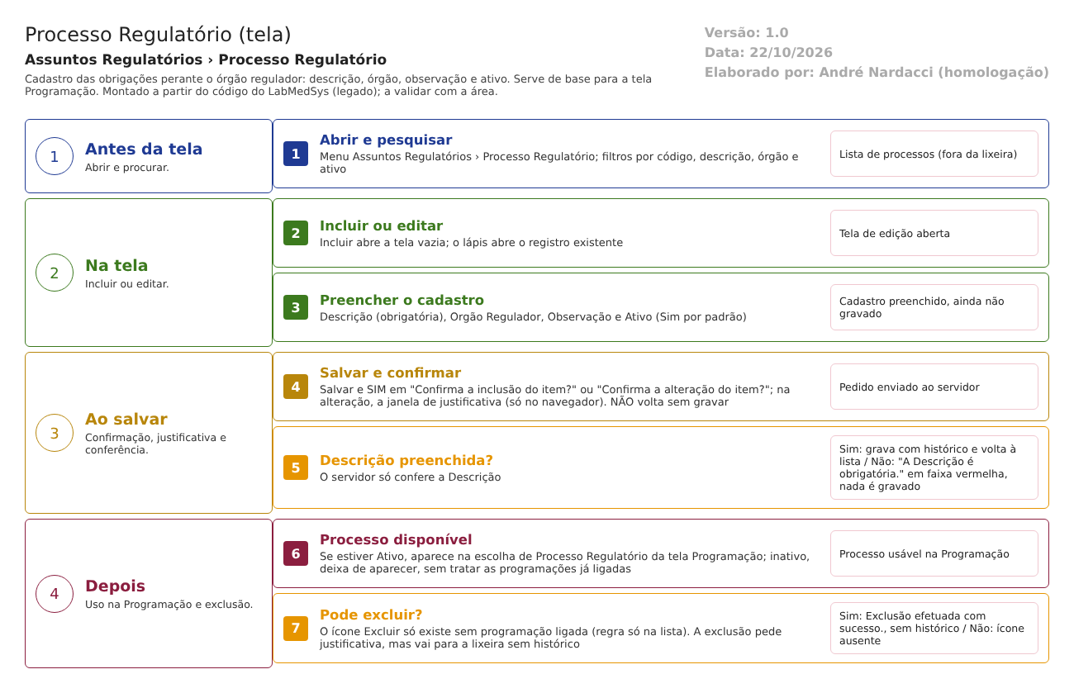
Figura 1 – Fluxograma da tela
Fluxograma no arquivo 01-processo-regulatorio.fluxo.json, em 4 fases. Etapas, na mesma ordem do arquivo:
- Etapa 1. Abrir e pesquisar: a pessoa abre o menu, filtra e vê a lista de processos (Antes da tela).
- Etapa 2. Incluir ou editar: Incluir abre a tela vazia; o lápis abre o registro existente (Na tela).
- Etapa 3. Preencher o cadastro: Descrição (obrigatória), Orgão Regulador, Observação e Ativo (Na tela).
- Etapa 4. Salvar e confirmar: Salvar e SIM; na alteração, a justificativa (Ao salvar).
- Etapa 5. Descrição preenchida? (decisão): Sim grava e volta à lista; Não mostra "A Descrição é obrigatória." e nada é gravado (Ao salvar).
- Etapa 6. Processo disponível: se Ativo, aparece na escolha da tela Programação (Depois).
- Etapa 7. Pode excluir? (decisão): o ícone Excluir só existe sem programações ligadas; Sim leva à lixeira, sem histórico (Depois).
Saídas alternativas: Voltar sai sem gravar; NÃO na confirmação cancela.
- SITUAÇÕES E HISTÓRICO

Situações
- O cadastro só tem Ativo (Sim ou Não) e a marca de exclusão (lixeira). Não há andamento, aprovação nem cancelamento.
- Entrada: o registro nasce Ativo (ProcessoRegulatorioController.cs:158-160; AuditableEntity.cs).
- Ativo = Não: o processo continua gravado e visível aqui, mas some da escolha na tela Programação.
- Excluído: o registro fica gravado com a marca de lixeira e não aparece mais (ProcessoRegulatorioController.cs:249-251).
O que grava na trilha de auditoria (histórico)
- Inclusão: registro de inclusão feito pela base (ProcessoRegulatorioController.cs:182).
- Alteração: histórico campo a campo, com o usuário, a data e a justificativa digitada (ProcessoRegulatorioController.cs:187; RepositoryBase.cs:100-102).
- A janela Log lista o que foi gravado, mas o código que dá nomes amigáveis aos campos do histórico (classe ProcessoRegulatorioLogConfiguration) não veio no código entregue; a tela deve mostrar os nomes técnicos dos campos (LogController.cs:112-137). Inferência, a confirmar no teste.
O que não grava
- Exclusão: nenhum histórico (ProcessoRegulatorioController.cs:254; RepositoryBase.cs:94-98). Justificativa: descartada.
- Quem consultou ou pesquisou: nada é registrado.
- A tela de Log da lista aponta para a classe "ProcessoRegulatorio"; a função ConsultarLog do script, com outro nome ("PROCESSO_REGULATORIO"), não é chamada por nenhum botão (ProcessoRegulatorioIndex.js:36-39 e 81-83).
- DADOS

Tabelas do banco
Tabela | Colunas principais | Chaves e ligações | Fonte
TBL_PROCESSO_REGULATORIO | DESCRICAO (250), ORGAO_REGULADOR (250), OBSERVACAO (texto longo), RESPONSAVEL (250), ATIVO, LIXEIRA, datas e usuários de criação, alteração e exclusão | Chave ID_PROCESSO_REGULATORIO. A coluna USUARIO_CRIACAO existe no banco e não é usada pelo código | TBL_PROCESSO_REGULATORIO.sql:2-16; ProcessoRegulatorioConfiguration.cs:67-79
TBL_PROGRAMACAO | ID_PROCESSO_REGULATORIO | Liga cada programação a um processo (chave estrangeira) | TBL_PROGRAMACAO.sql:12 e 30
TBL_LOG_ALTERACAO_GQ e itens | Objeto, campo, valor antigo, valor novo, usuário, data, justificativa | O projeto de banco traz TBL_LOG_ALTERACAO, nome diferente do usado no código | LogAlteracaoConfiguration.cs:16

Leituras e gravações em outros módulos
Módulo | O que é lido ou gravado | Meio | Fonte
Principal | Só o usuário conectado (nome e número), vindos da sessão | Sessão do navegador | ProcessoRegulatorioController.cs:129 e 159-162
Produção, Estoque, Controle de Documentos, Comercial | Nada é lido ou gravado por esta tela | Não se aplica | Sem fonte (nenhuma chamada no controlador)

